MELIÁ ORLANDO CELEBRATION
+ Parques Universal
05 días / 04 noches

DESDE US$ 999.00
INCLUYE:
- Traslado del aeropuerto Orlando – Hotel – aeropuerto Orlando en regular.
- 04 noches de alojamiento con desayunos.
- Traslados gratis a parques de Universal.
- 2-DAY PARK-TO-PARK PLUS 1-DAY UNIVERSAL EPIC UNIVERSE PROMO TICKET (No incluye comidas)
- Tarjeta de Asistencia AC150 con ASSIST CARD (05 días).
HOTEL | FECHA |  | PRECIO EN DÓLARES, POR PERSONA
HOTEL | IN | OUT | SIMPLE | N.A | DOBLE | N.A | TRIPLE | N.A | 01ER MENOR  2 A 17 |  | 02DO  MENOR  2 A 17
Meliá Orlando Celebration  (Hab.One-Bedroom Suite King-Size Bed) | 10-01-2027 | 24-04-2027 | 1559 | 225 | 999 | 117 | 869 | 89 | 589 | 25 | 589 | 25

NOTAS:
N.A.= Noche Adicional.

INFORMACIÓN IMPORTANTE:
- Se necesita Visa para entrar al destino.
- El hotel Meliá Orlando Celebration tiene una tarifa de residencia obligatoria por habitación por noche $40 APROX, que se paga al momento del check-in y que da derecho a los huéspedes a lo siguiente: Acceso "Club 225" - Happy hour diaria con una selección de bebidas de cortesía, botellas de agua de bienvenida, café y té diarios en la habitación, aparcamiento de cortesía, acceso Wi-Fi, traslado a los parques Disney incl. Disney Springs, 15 % de descuento en el campo de golf Celebration, acceso a la zona de fitness Mirror y Peloton, clases de fitness y bienestar en el AdventHealth & Wellness Center, 20 % de descuento en el Day Spa del AdventHealth & Wellness Center, acceso ilimitado al entretenimiento y experiencias para huéspedes "12 meses, 12 razones".
- El hotel Meliá Orlando Celebration tiene una tasa por uso de instalaciones de 108,96 USD a pagar al momento del check-in.

2-Day Park-to-Park PLUS 1-Day Universal Epic Universe Promo Ticket
Admisión de 2 días para visitar Universal Studios Florida y Universal’s Islands of Adventure en el mismo día. Con 1 día adicional para EPIC UNIVERSE. Boleto con fecha específica. Ventana de uso: 3 de septiembre 2026 hasta el 24 de abril 2027 incluido. Restricciones y fechas no elegibles: 18 de diciembre 2026 hasta el 3 de enero 2027 incluido. 5 de febrero 2027 hasta el 19 de febrero 2027 incluido 20 de marzo 2027 hasta el 30 de marzo 2027 incluido. Fechas bloqueadas: 24 de diciembre 2026 hasta el 3 de enero 2027 incluido. 11 de febrero 2027 hasta el 19 de febrero 2027 incluido. 26 de marzo 2027 hasta el 30 de marzo 2027 incluido.
HORARIOS APROX DEL SHUTTLE FREE:
Parque | Salida desde Meliá | Regreso
Magic Kingdom / TTC | 8:40 AM | 7:10 PM / 10:10 PM
Hollywood Studios | 10:25 AM | 6:55 PM
EPCOT | 12:10 PM | 7:00 PM / 10:20 PM
Disney Springs | 6:05 PM | 10:30 PM
Universal Orlando | 7:20 AM | 5:20 PM
SeaWorld | 07:20 AM | 5:25 PM

- Muy importante: hay que reservar el shuttle con al menos 5 horas de anticipación, y los asientos son limitados/por orden de llegada.
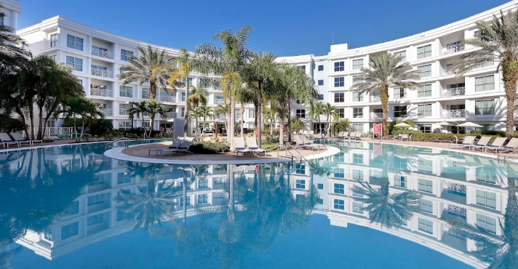

POLÍTICA DE NIÑOS:
- Los niños de hasta 1 año de edad pueden alojarse de forma gratuita.
- 2 niños (2–17 años) acompañado de sus padres.
ONE-BEDROOM SUITE KING-SIZE BED:
- 70 m2
- Vista jardín
- Cama king-size
Todo el espacio que puedas necesitar antes y después de un fantástico día de aventuras y emoción en los parques Disney. Con cama king-size y un práctico sofá cama en la sala de estar independiente.
Cocina
Frigorífico
Balcón
TV pantalla plana
Wi-Fi de alta velocidad
Acomodación: 2 adultos + 2 niños o 3 adultos + 1 niño

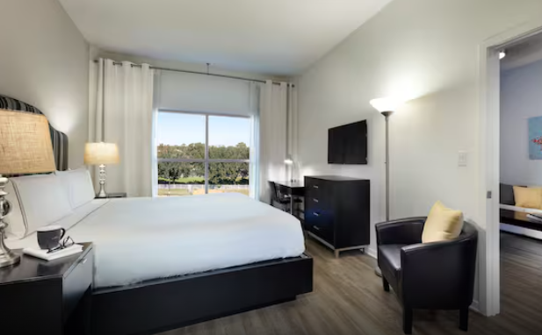



PROGRAMA:
- Traslados: Servicio regular o compartido.
- Tomar nota en todos los traslados solo están considerándose una pieza de equipaje por persona más otra pieza de mano. el exceso de equipaje será cobrado de acuerdo a cada destino.

ASSIST CARD: Válido para menores de 69 años. Cobertura hasta $150,000 en Asistencia Médica por Enfermedad o por Accidente.

CONDICIONES:
- Precios dinámicos, por persona en dólares americanos.
- Precios especiales para pagos en efectivo o depósito en cuentas bancarias.
- Incentivo de $10 por pasajero y comisión del 10% del programa.
- Vigencia de compra: Hasta 31 octubre 2026.
- Vigencia de viaje: Del 10 enero al 24 abril 2027.
- Sujeto a disponibilidad al momento de solicitar la reserva.
- Tarifas sujetas a variación sin previo aviso.
- Tarifas no son válidas en feriados largos, Semana Santa, Fiestas Patrias. Navidad, Año Nuevo, congresos, feriados nacionales, eventos, entre otros. consultar el mínimo de estadía.

